Vielen Dank, dass du dir unsere Lebenslauf-Vorlage heruntergeladen hast! Bei den einzelnen Stationen im Lebenslauf handelt es sich um Mustertexte, weshalb du die Vorlage mit deinen eigenen Informationen füllen und den Lebenslauf für deine Bewerbung individualisieren solltest.

Lösche dazu diese Seite aus diesem Dokument und ergänze den Lebenslauf mit deinen persönlichen Daten. Die Seite kannst du ganz einfach löschen, indem du alle Inhalte auf dieser Seite markierst und die Entfernen-Taste („Entf“) drückst.

Wenn du dich beim Erstellen deines Lebenslaufs nicht 100% sicher fühlst, empfehlen wir dir den kostenlosen Bewerbungsgenerator von bewerbung2go. Dieser bietet dir neben verschiedenen Designvorlagen inhaltliche Vorschläge passend zur ausgewählten Jobbeschreibung. Damit kannst du Schritt für Schritt deinen individuellen Lebenslauf erstellen:

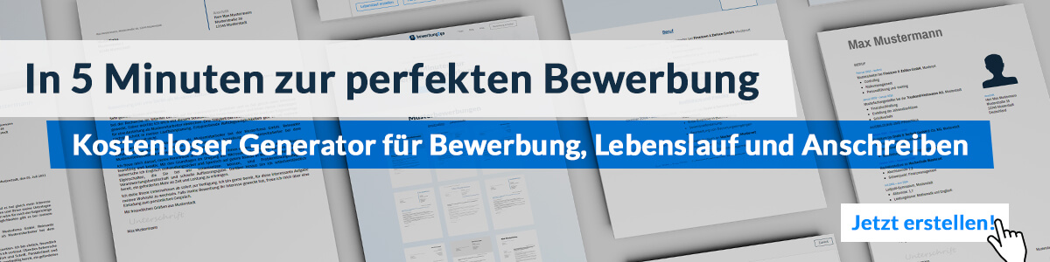Hier entlang zum kostenlosen Bewerbungsgenerator von bewerbung2go

Lebenslauf

Persönliche Daten
Geburtsdatum / -ort 08.08.2002 in Geburtsort
Staatsangehörigkeit deutsch
Familienstand ledig

Ausbildung
08.2012 - heute Gymnasium Beispiel, Beispielort
Voraussichtlicher Abschluss: Allgemeine Hochschulreife
Aktuelle Durchschnittsnote: 1,7
08.2008 - 06.2012 Grundschule Beispiel, Beispielort

Praktische erfahrung
09.2018 – 11.2018 Bau AG, Standort
Praktikum im Bauingenieurwesen
Assistenz der Bauleitung
Besichtigung der Baustellen

Weitere Fähigkeiten und Kenntnisse
Sprachkenntnisse Deutsch, Muttersprache
Englisch, fließend in Wort und Schrift
Französisch, Grundkenntnisse
EDV Microsoft Word, Excel, PowerPoint
AGs Physik-AG, Handwerken-AG
Führerschein Klasse B

Musterstadt, 16.09.2022

Theo Dohr

